2. Network Library 만들기 (응용편)
이번 장에서는 앞서 배웠던 내용을 바탕으로 네트워크 라이브러리를 만들겠습니다. 라이브러리는C++을 이용해서 객체+함수로 구성하고 입/출력을 좀 더 원활하게 하기 위한 코드들을 추가할 계획입니다. 이것이 완성이 된다면 서버군을 제작하는데 있어서 기본적인 코드들은 모두가 끝이 납니다.

2.1 Message Queue

먼저 큐(Queue) 에 대한 이야기를 시작하겠습니다. 큐란 자료구조의 한 종류로 먼저 도착한 자료를 먼저 처리하는 FIFO(Fist In Fist Out) 선입 선출 구조입니다. 간단히 실생활의 예와 비교한다면 큐는 은행 창구 앞에서 줄을 서서 번호표를 가지고 기다리는 것과 유사합니다. 이러한 것을 컴퓨터의 알고리듬으로 만든 것이 큐입니다.

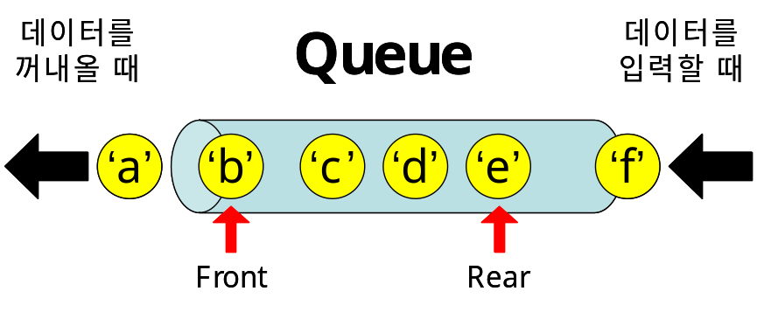

좀 더 자세한 큐의 구조는 다른 책이나 자료를 살펴보도록 하고 네트워크에서 큐가 필요한 이유를 살펴보겠습니다.
TCP/IP에서 패킷을 통해서 통신이 이루어진다고 했는데 여러 경로를 거쳐서 도달하는 패킷은 라우터를 거칠 때마다 분해될 확률이 높아집니다. 이러한 것을 단편화라 하는데 많은 TCP 기반의 패킷은 순서는 지켜지지만 원래 송신할 때보다 더 작은 패킷으로 나누어 도착할 가능 성이 높아 이를 최초 컴퓨터를 떠날 때의 모양으로 다시 복원 하는 알고리듬을 만들어야 합니다. 여기에 적합한 자료구조가 큐입니다. 큐를 이용하면 패킷이 단편화 되더라도 도착한 순서대로 분해된 패킷을 조합하면 원래의 패킷을 만들어 낼 수 있습니다.
다음으로 온라인 게임의 실행을 살펴 봅시다. 두 사람 이상이 경쟁을 하는 게임에서 서버는 클라이언트에서 보낸 패킷 중 먼저 도착한 패킷을 처리해 주는 것이 당연합니다. 서버는 여러 접속자가 보낸 패킷을 받는데 패킷을 받은 순서대로 클라이언트의 요청을 처리해야 하므로 도착 순서에 따른 메시지를 저장할 자료구조로 큐를 이용하게 됩니다.

네트워크에서는 단순한 큐를 사용하지 않고 머리와 꼬리가 이어진 원형 큐를 사용합니다. 원형 큐는 사용 메모리의 크기가 고정되어 있어서 기억 공간의 효율이 높습니다. 또한 네트워크에서 중요한 내용 중에 하나가 입/출력 데이터의 동기화 입니다. 동기화를 위해서 Lock/Unlock 작동이 빈번이 일어나는데 이는 데이터 처리 속도 저하의 원인이 됩니다. 그런데 원형 큐를 이용하면 한쪽에서는 데이터를 채우기(Write: 쓰기)만 하고 다른 한 쪽에서는 데이터를 꺼내오기(Read: 읽기)만 할 수 있는 구조로 만들 수가 있어서 Lock/Unlock 의 작동을 어느 정도 피할 수 있어서 속도의 이득을 볼 수 있습니다.
이상 게임에서 사용되는 큐에 대한 내용을 간단히 살펴보았습니다. 좀 더 자세한 내용은 다른 자료나 책들을 참고 하고 먼저 가장 기초적인 큐를 만들어 봅시다.

<선형 큐>

선형 큐의 장점은 구현하기는 쉬우나 데이터를 꺼내갈 때(Dequeue) Front 방향으로 데이터를 이동시키는 복사에 대한 오버헤드가 크다는 것입니다. 이를 극복하기 위해 원형 큐로 수정을 해봅시다.

<원형 큐>

원형 큐는 코드의 알고리듬이 어렵지만 front 방향으로 데이터의 이동이 일어나지 않습니다. 좀 더 게임에서 사용되는 예는 다음과 같을 수 있습니다.

<메시지 큐>

원형 큐를 만들었는데 이의 활용도를 높이기 위해서는 Template으로 전환하는 것이 좋습니다. 예를 들어 만약 네트워크의 메시지들을 원형 큐에 저장한다고 생각해 봅시다. 그런데 이것이 서버마다 특성이 있어 메시지에 포함될 자료구조가 달라진다면 그 자료구조에 따른 원형 큐를 전부 만들어야 합니다. 이것은 낭비가 아닐 수 없습니다. 따라서 Template로 원형 큐 자료구조를 만든다면 좀 더 구조적인 프로그램이 될 수 있습니다. 원형 큐를 Template로 만드는 것은 의외로 간단합니다.

template<class T>
class TqueCircular
{
protected:
T* m_pBuf; // 큐의 버퍼
int m_iFront; // 시작 위치
int m_iRear; // 끝 위치
int m_iSpace; // 남아있는 큐의 버퍼 크기
int m_iWidth; // 큐의 버퍼 크기

public:
TqueCircular();
TqueCircular(int iWidth);
virtual ~TqueCircular();

int Enqueue(T* p); // 데이터 추가
int Dequeue(T* p); // 데이터 꺼냄
};

template<class T>
TqueCircular<T>::TqueCircular()
{
m_pBuf = NULL;
m_iFront = 0;
m_iRear = 0;
m_iSpace = 0;
m_iWidth = 0;
}

template<class T>
TqueCircular<T>::TqueCircular(int iWidth)
{
m_iFront = 0;
m_iRear = 0;
m_iSpace = iWidth;
m_iWidth = iWidth;

m_pBuf = new T[m_iWidth];
memset(m_pBuf, 0, sizeof(int)*(m_iWidth));
}

template<class T>
TqueCircular<T>::~TqueCircular()
{
if(m_pBuf) // 동적으로 생성한 버퍼 해제
{
delete [] m_pBuf;
m_pBuf = NULL;
}
}

template<class T>
int TqueCircular<T>::Enqueue(T* p) // 큐에 데이터 추가
{
if( 0 == m_iSpace) // 남아 있는 공간이 없으면 채우지 못함
return -1; // Failed

memcpy(&m_pBuf[m_iRear], p, sizeof(T));

--m_iSpace; // 빈영역 감소
++m_iRear;
m_iRear%= m_iWidth; // Rear 위치 이동

return 0;
}

template<class T>
int TqueCircular<T>::Dequeue(T* p) // 큐에서 데이터 가져오기
{
if(m_iSpace == m_iWidth) // 버퍼가 비워져 있는 경우
return -1; // Failed

memcpy(p, &m_pBuf[m_iFront], sizeof(T));

++m_iSpace; // 빈영역 증가
++m_iFront;
m_iFront%= m_iWidth; // Front 위치 이동

return 0;
}

2.2 Ring Buffer

네트워크의 처리는 수 ~ 1/1000 초 단위이고 CPU는 1/1000000 초 이하 단위입니다. 대충 처리 속도가 수 백에서 수 만 배 차이가 난다고 볼 수 있습니다. 이러한 이유로 게임프로그램은 가능하면 패킷의 크기와 주고 받는 횟수를 줄이도록 노력을 합니다. 만약 네트워크의 통신에서 패킷의 크기가 고정되어 있으면 프로그램이 쉽지만 필요 없는 데이터까지 입/출력에 포함되어 있어서 네트워크의 성능을 떨어뜨립니다. 따라서 가변적인 크기를 가진 패킷을 사용하는데 가변 크기를 가진 패킷을 저장하기 위해 링 버퍼(Ring Buffer)라는 자료구조를 사용합니다. 또한 링 버퍼는 분해된 패킷을 합치거나 완성되지 않은 자투리 패킷을 완전한 패킷으로 만들 수 있는데 편리합니다.
이링 버퍼(Ring Buffer)는 원형 큐의 한 종류 입니다. 이전의 메시지 큐와 링 버퍼의 차이는 메시지 큐는 메시지라는 크기가 일정한 데이터를 처리한다면 링 버퍼는 가변적인 데이터를 처리합니다.

링 버퍼는 원형 큐를 살짝 개량하면 됩니다. 원형 큐는 메시지라는 자료구조가 필요하지만 링 버퍼는 이러한 것이 필요 없고 Byte 단위로 저장할 공간만 있으면 됩니다. 종종 완성된 패킷과 패킷을 구분하는 마커(Marker)도 사용하는 경우도 있는데 여기서는 완성된 패킷 안에 마커를 추가하도록 하고 패킷 디자인에서 살펴보도록 하겠습니다.

2.3 Packet Design

패킷 처리는 송신 보다는 수신 부분에서, 특히, 분해된 패킷에 대해서 더 많은 신경을 써야 합니다. 예를 들어 recv함수를 이용해서 데이터를 처리할 경우를 생각해 봅시다. 이 함수는 단순하게 수신된 패킷 만을 돌려줄 뿐, 패킷이 도중에 분해되었더라면 이를 하나로 원래의 패킷으로 합쳐서 원래의 형태로 돌려주지 않는다는 것입니다. 이를 해결하기 위해 앞서서 링 버퍼가 필요했습니다. 하지만 단순하게 패킷을 링 버퍼에 채우기만 하면 다른 패킷과 섞일 수도 있고, 완성되지 않은 패킷 가지고 데이터를 처리할 수 있을 수도 있습니다. 이러한 문제를 해결하기 위해서 패킷 디자인이 필요한 것입니다.
가장 간단한 패킷의 구조는 패킷을 보낼 때 패킷의 길이를 패킷의 맨 앞에 써서 보내는 방법이 있습니다. 패킷의 길이는 대부분 2Byte를 사용합니다. 이것은 TCP에서 패킷의 최대 크기가 65536 Byte까지 설정할 수 있기 때문입니다. 실질적으로는 대략 1400 Byte가 최대 크기이고 따라서 길이로 사용되는 2Byte를 대부분 사용합니다. 종종 패킷 자체의 크기 보다 주고 받는 횟수가 많을 때 1Byte를 사용하기도 하기도 하고 가끔씩 4Byte 도 사용합니다. 이것은 패킷의 크기가 수십에서 수백 바이트라면 1~4의 차이는 크기 않기 때문입니다.
2Byte를 패킷의 길이로 사용한 패킷의 구조는 다음과 같이 됩니다.

+---------+-----------
|길이(2Byte) | 패킷 메시지
+---------+-----------

이 구조는 만들기도 편하고 간단하지만 패킷 메시지를 올바로 처리하기 위해서 메시지의 내용을 문자열로 구성해야 된다는 약점이 있습니다. 이를 간단히 해결한 것이 패킷 메시지 앞에 패킷의 종류(Type)를 기록하는 구조입니다.

+---------+----------+------------
|길이(2Byte) | 종류(4Byte) | 패킷 메시지
+---------+----------+------------

이런 구조는 종류에 따라서 패킷 메시지를 쉽게 처리할 수 있으므로 단순하면서 강력한 구조로 가장 많이 사용됩니다. End 마커까지 포함된 최종 패킷의 구조는 다음과 같습니다.

+---------+----------+--------------------+----------
|길이(2Byte) | 종류(4Byte) | 패킷 메시지 | End 마커
+---------+----------+--------------------+----------

이 구조의 약점은 모든 패킷의 구조가 일정해서 보안에 취약합니다. 보안까지 신경 쓴 패킷 디자인은 이 과정의 한도를 넘기 때문에 여기서는 다루지 않겠습니다.

2.4 기타 주요 옵션들

네트워크에서 소켓에 관련된 중요한 몇 가지 옵션들을 살펴 보겠습니다. 소켓 옵션은 소켓 함수의 기본 동작을 변경(소켓 옵션 레벨)하거나 프로토콜에 대해서 세부적인 제어(프로토콜 레벨)를 위해서 만들어져 있습니다. 함수의 원형은 다음과 같습니다.

int setsockopt(SOCKET s, int level, int optname, const char FAR * optval, int optlen);
int getsockopt(SOCKET s, int level, int optname, const char FAR * optval, int optlen);

먼저 소켓 레벨의 옵션을 살펴 보겠습니다.

- REUSEADDR
이 옵션은 지역 주소(IP 주소, 포트 번호) 재사용 허용하기 위한 옵션입니다. 소켓을 종료하고 나서도 일정 시간 동안은 바인딩이 되지 않습니다. 만약 소켓을 자주 테스트 하는 경우라면 이 옵션을 활성화 해서 대기의 시간을 조금이라도 줄이는 것이 좋습니다. 사용법은 다음과 같습니다.

BOOL bReUse = TRUE;
setsockopt(SOCKET s, SOL_SOCKET, SO_REUSEADDR, (const char*)&bReUse, sizeof(BOOL));

-SO_LINGER
이 옵션은 소켓을 종료할 때 전송하고 있는 데이터가 있다면 정해진 시간 동안 지연합니다. 따라서 대기 시간 없이 종료를 하는 경우 다음과 같이 처리하면 됩니다.

LINGER stLinger={1,0};
setsockopt(SOCKET s , SOL_SOCKET, SO_LINGER, (const char*)&stLinger, sizeof(LINGER));

다음으로 프로토콜 레벨입니다.

-TCP_NODELAY
이 옵션은 Nagle 알고리듬을 정지 시킵니다. 네트워크의 입출력의 량은 컴퓨터의 입출력에 비해서 상당히 적은 대신에 시간이 많이 걸립니다. Nagle 알고리듬은 일정량의 패킷을 모아서 한꺼번에 전송하는 방식입니다. 이렇게 하면 네트워크의 트래픽을 어느 정도 줄일 수 있습니다. FPS 게임처럼 종종 전송하는 크기보다 전송 횟수가 더 중요할 때가 있습니다. 이러한 경우 Nagle 알고리듬을 꺼두어야 합니다.
Nagle 알고리듬을 비활성화 하는 방법은 다음과 같습니다.

BOOL bNagle =1; // Nagle 알고리즘 작동 중지
setsockopt(SOCKET s , IPPROTO_TCP, TCP_NODELAY, (char*)&bNagle, sizeof bNagle);

소켓함수 이외에 또한 중요한 함수가 shutdown() 함수 입니다. 이 함수는 소켓을 종료할 때 송신, 수신을 무조건 중지 시킵니다. 사용법은 다음과 같습니다.

shutdown(SOCKET s , SD_BOTH);

이상 소켓에 관련된 주요 함수와 옵션들을 살펴보았습니다. 이외에 그리 많지 않은 소켓관련 함수가 있으니 꼭 한번씩 살펴보기 바랍니다.
2.5 Network Interface Design

라이브러리는 일종의 미리 컴파일된 코드라 할 수 있습니다. 라이브러리 설계에서 가장 어려운 부분이 인터페이스 입니다. 많은 프로그래머들이 경험과 지식에 의해서 인터페이스를 작성하게 되는데 인터페이스는 라이브러리를 사용하는 대상, 적용 분야에 따라서 설계의 방향이 달라질 수 있어서 가장 잘 구성된 인터페이스의 기준은 정하기가 어렵습니다. 여기서 제안한 내용도 다른 곳에서는 안 맞을 수도 있고 비효율적일 수 있다는 것을 염두(Keeping in mind)해 두기 바랍니다.
대략 인터페이스의 설계는 프로그램언어 설계와 많이 유사합니다. 따라서 언어 설계의 원칙 중 일부를 인터페이스 설계의 원칙으로 수용해도 됩니다. 여러 가지 원칙 중에서 초보 프로그래머에게 강조 하고 싶은 부분은 인터페이스의 일관성과 보편성 그리고 편리성입니다.
일관성이라는 것은 꽤나 광범위한데 속성(변수, 함수, 클래스 등)과 속성(이름, 값, 범위, 생명 시간등)이 갖는 성질들의 일관, 인수 리스트의 순서와 같은 일관성 등 주로 코드에서 사용자가 한 번 익숙해지면 다음 새로운 인터페이스가 와도 이를 유추해 낼 수 있을 정도를 말합니다.

보편성은 사람이 일상적으로 사용되는 상식적인 언어 또는 컴퓨터 상에서 일반적으로 적용되는 내용입니다. 예를 들어 객체를 왼쪽으로 회전하도록 명령하는 것을 인터페이스로 만들었는데 코드 내부에서는 객체를 오른쪽으로 회전하도록 코딩 되어 있으면 안되지요.
이러한 것은 코드의 구현 내용이나 속성을 설정하는 것에도 적용됩니다.
편리성은 사용하기 편리해야 된다는 것입니다. 이 것은 마치 서너 개의 버튼으로 텔레비전의 채널이나 볼륨, 화질 등을 설정하듯 사용자가 라이브러리의 내부구조를 알 수 없어도 사용할 수 있도록 단순하고 편리해야 합니다. 아무리 내부코드가 잘 구성되어 있더라도 편리성이 떨어지면 만들 사람만 쓰고 결국 아무도 쓰지 않는 라이브러리가 될 것입니다.

이 외에 인터페이스 설계에서 또한 무시할 수 없는 것이 사용자의 프로그램 명세(Specification) 입니다. 아무리 편리하고 좋은 기능이 있어도 사용자가 필요로 하지 않는 것을 만드는 것은 시간과 노동력의 낭비일 뿐입니다. 프로그램 명세는 원칙적으로 상세히 기술 할수록 프로그램 작성이 쉬울 수 있지만 이 또한 많은 시간이 필요하므로 라이브러리를 간단한 내용을 가지고 구성하는 하도록 하겠습니다. 또한 구현 코드의 원칙을 다음과 같이 세워서 라이브러리를 만들어 봅시다.

1. 인터페이스는 이를 상속받는 클래스에서 가장 보편적으로 사용되는 함수들을 순수 가상함수로 구성하고 되도록이면 가상함수의 수는 꼭 필요한 수만 갖도록 한다.
2. 특수하게 사용되는 함수나 변수에 대한 처리는 Query라는 함수를 통해서 처리한다.
3. 다중 상속은 허용한다.
4. 코드에서 변수와 함수의 이름은 헝가리언 룰에 따른다.
5. 모든 객체는 각자 정한 인터페이스 클래스를 상속받는다
6. 객체의 생성은 함수를 통해서 인수를 받아 생성하고, 소멸은 delete 연산자 만을 통해서 소멸시킨다.

TCP의 경우 클라이언트는 소켓 모델의 종류에 상관없이 소켓 생성→ 접속→ 입/출력 → 소켓 종료 순으로 진행이 되고, 서버의 경우 소켓 생성→ 바인드 → 리슨 → Accept → 입/출력 → 소켓 종료 순으로 진행이 됩니다.

이를 인터페이스 구조에 적용한다면 다음과 같이 됩니다.

Interface ILcNet
{
pure virtual SocketCreate(…);
pure virtual SocketClose(…);
pure virtual Connect(…);
pure virtual Bind(…);
pure virtual Listen(…);
pure virtual Accept(…);
pure virtual Send(…);
pure virtual Recv(…);

pure virtual WhileProcess(…);
;

이 구조를 그대로 사용해도 되지만 사용자의 편리성을 생각해 본다면 서버나 클라이언트나 둘 다 생성하고 Bind나 Connect는 Create와 같은 함수 내부에서 처리하는 루틴으로 볼 수 있습니다. 즉 위의 구조는 단순한게 다음 구조로 만들어 갈 수 있습니다.

Interface ILcNet
{
pure virtual Create(…);
pure virtual Destroy (…);
pure virtual FrameMove (…);
pure virtual Send(…);
pure virtual Recv(…);
};

이 인터페이스는 클라이언트는 Create() 함수 내부에서 Connection이 이루어지고, 서버의 경우 Create()함수 내부에서 Bind 와 Listen 이 이루어지도록 하기 위해서 입니다. (FrameMove ()함수 – WhileProcess() 와 서버의 경우 Accept 처리)
단순하게 프로그램 명세만 그대로 코딩해도 좋지만 이와 같이 편리성과 일관성을 생각해 반발짝 앞서 코딩하도록 하는 것이 더욱 좋아 보입니다.

그런데 사용자 명세가 변경이 되어 소켓을 가져오는 함수가 필요할 경우를 생각해봅시다. 먼저 라이브러리를 만든 사람은 이 함수를 추가하는 것은 그리 어려운 일이 아니라서 그냥 인터페이스에 다음과 같이 추가할 수 있습니다.

Interface ILcNet
{
…
pure virtual GetSocket();
};

또 사용자 명세가 바뀌어 다른 함수가 추가할 필요가 있다면

Interface ILcNet
{
…
pure virtual GetSocket();
pure virtual Another();
};

과연 이것이 올바를 설계일까요? 그렇지 않습니다. 앞서도 가장 사용빈도가 높은 함수를 가상함수로 만들어서 최상위 인터페이스 클래스에 작성한다고 했는데 이것은 미래를 내다보고 만들어야 하지만 때로는 이 인터페이스를 만들어 놓고 나서 결정할 문제이기도 합니다.
이렇게 결정하기 힘이 드는 경우 이러한 내용들을 묶어서 Query() 함수로 질의어 형식을 통해서 객체의 내부 데이터 입/출력을 하는 방안을 생각할 수 있습니다.

Interface ILcNet
{
pure virtual Create(…);
pure virtual Destroy (…);
pure virtual FrameMove (…);
pure virtual Send(…);
pure virtual Recv(…);
pure virtual Query (…);
};
이렇게 해놓으면 명세가 바뀌더라도 얼마든지 구현할 수 있고 또한 라이브러리 버전을 갱신할 때 인터페이스 변경에 이를 반영할 수도 있습니다.
결정이 안되어 있거나 애매한 명세는 Query() 함수 내부에서 처리한다는 원칙이 필요한 것입니다.

앞서 객체는 함수를 통해서 생성된다고 했는데 이를 다음과 같이 구현합니다.

INT LcNet_Create__( “Command”, ILnNet** pOut_put, void* 인수1, void* 인수2, …);

결과 값은 성공의 경우 0보다 크거나 같은 값을 반환할 것이고, 실패할 경우 음수 값을 반환하도록 구성합니다. 이 부분은 다음 장에서 자세히 다루도록 하겠습니다.

만약 TCP용 서버에 대한 함수 원형을 만든다면

INT LcNet_CreateTcpServer(char* sCmd // 모델 이름
, ILnNet** pData
, void* p1 // IP
, void* p2 // Port
);

으로 만들고 이를 사용할 경우 다음과 같이 구성합니다.

INT hr = LcNet_CreateTcpServer(“IOCP”, &pNet, , NULL, “20000”);
If(FAILED(hr))
Error Process

이것으로 인터페이스 디자인에 대한 간단한 설명을 마치겠습니다. 자세한 내용은 다음 장부터 진행합니다.

2.6 I/O 모델에 따른 계층구조

여러 네트워크 I/O 모델 중에서 Async Select, Event Select, IOCP 세 모델 만을 가지고 라이브러릴 만들 것인데 이들의 계층구조를 UML로 표현 한다면 다음과 같습니다.
<계층 구조 UML 그림>

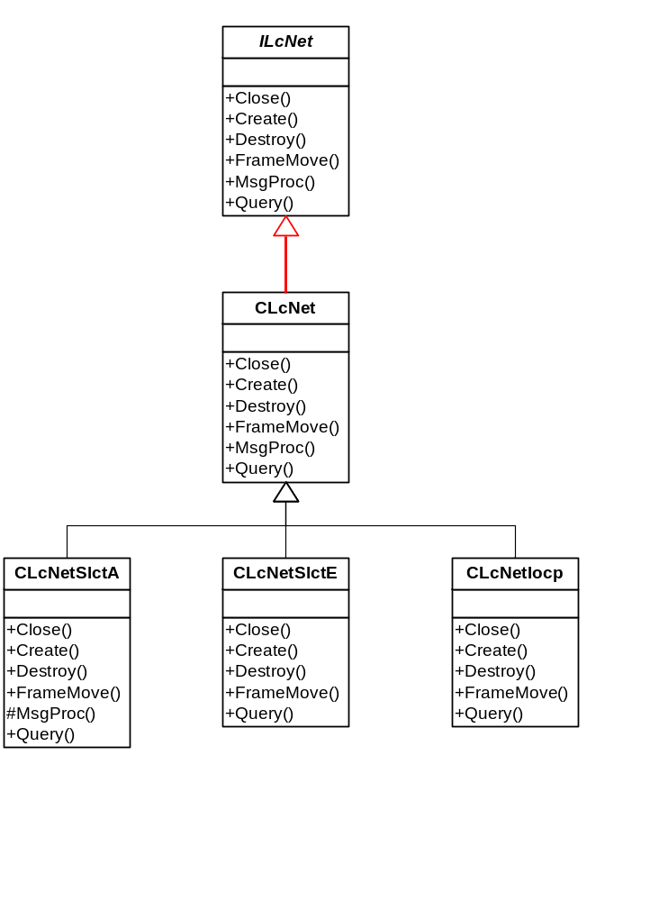

각각 모델의 클래스에 대한 명세를 간단히 적는 다면
공통: 소켓
Async Select: Send 쓰레드
Event Select: Receive 쓰레드
IOCP: Work 쓰레드

2.7 Database

네트워크 라이브러리를 구축하는 마지막 단계로 Database 처리입니다. 데이터베이스를 처리하는 프로그램과 네트워크 엔진과는 별개입니다. 하지만 사용자에 대한 모든 정보를 개별 파일로 저장하지 않고 데이터베이스 시스템을 이용하는 것이 여러 가지 면에서 이점이 많아 요즘은 서버프로그램에서 데이터베이스에 대한 프로그램까지 병행을 합니다.
데이터베이스에 저장되는 데이터는 이익에 관련 되므로 기획자가 분석하고 설계를 해야 합니다. 프로그래머는 설계가 끝난 데이터베이스를 가지고 쿼리를 통해서 데이터를 처리하거나 출력하기만 하면 됩니다.
프로그래머가 데이터베이스 시스템을 접근 하기 위한 방법은 마이크로소프트 운영체제의 경우 보통 ODBC(Open Data Base Connectivity)를 이용한 방법과 OLE-DB(Object Linking and Embedding, Database)를 이용한 방법 2가지를 활용합니다.

ODBC는 여러 데이터베이스에 대한 표준적인 인터페이스라 생각하면 됩니다. 즉 사용자는 데이터베이스를 블랙박스라 생각하고 정해진 인터페이스를 통해서 데이터를 처리합니다. ODBC에 대한 연결과 관리는 데이터베이스 벤더(Vendor)들에 의해 공급이 되므로 새로운 데이터베이스를 ODBC를 사용하기에는 불편함이 거의 없습니다.
OLE-DB는 ODBC를 발전시켜 SQL 데이터와 메일, 텍스트, 비디오 등 비 SQL적인 데이터들의 처리와, 접근 속도를 향상시킨 버전이라 생각하면 됩니다. 따라서 OLE-DB가 ODBC보다 처리 속도가 빠르다고 알려져 있으나 ODBC는 내부적으로 OLE-DB를 사용하고 있고, 또한 계속 개선이 이루어져 속도에 차이에 오는 체감은 별로 없다고 개발자들은 말합니다.

데이터 베이스에 대한 프로그램 순서는 다음과 같습니다.

서버개체생성 -> 접속 -> 질의 -> 실행 -> 접속종료

ODBC에 대한 서버의 환경설정은 SQLAllocHandle() 함수 와 SQLSetEnvAttr() 함수 두 함수로 다음과 같이 설정합니다.

// 환경 핸들 할당, 버전 속성 설정.
SQLAllocHandle(SQL_HANDLE_ENV,SQL_NULL_HANDLE,&m_hEnv);
SQLSetEnvAttr(m_hEnv, SQL_ATTR_ODBC_VERSION, (SQLPOINTER)SQL_OV_ODBC3, SQL_IS_INTEGER);

// 연결 핸들 할당.
SQLAllocHandle(SQL_HANDLE_DBC, m_hEnv, &m_hDbc);

데이터베이스의 접속에 대한 방법은 두 가지가 있는데 원격 접속에 대한 DSN, SQL 서버에 대한 접속은 SQLConnect() 함수를 통해서 접속을 하고 엑셀 파일, MDB파일과 같이 응용프로그램과 같은 컴퓨터 내부에 있는 파일 시스템에 대한 접속에 대해서는 SQLDriverConnect() 함수를 통해서 접속을 합니다. 다음은 접속에 대한 두 가지 코드 입니다.

// DSN, SQL서버의 경우
hr=SQLConnect( , , , ,);
// 명령 핸들을 할당.
hr = SQLAllocHandle(, ,);

// 엑셀 파일의 경우
sprintf(InCon,"DRIVER={Microsoft Excel Driver (*.xls)};DBQ=%s;", sFile);
// MDB 파일의 경우
sprintf(InCon,"DRIVER={Microsoft Access Driver (*.mdb)};DBQ=%s;", sFile);

hr=SQLDriverConnect( , , , ,);
// 명령 핸들을 할당.
hr = SQLAllocHandle(, ,);

접속이 완료되었으면 데이터베이스를 사용할 수 있습니다. 데이터베이스는 SQL(Structured Query Langauge, 구조화 질의어: 시큐얼)이라는 언어를 통해서 데이터베이스를 관리하거나 저장되어 있는 자료를 처리합니다. (SQL 언어와 관련된 내용은 Database 관련 책들을 참고 하기 바랍니다.)
먼저 데이터베이스에 질의어를 전달하고 데이터베이스는 이를 처리합니다. 데이터베이스에 처리된 결과는 대부분 여러 개의 경우로 출력이 되므로 다음과 같이 코드를 작성합니다.

// 질의어 실행
SQLExecDirect(m_hStm, sSQL, SQL_NTS);

// 열의 숫자를 받아 온다.
SQLNumResultCols(m_hStm, &m_nField);

// 결과를 돌려받기 위한 바인딩
for()
{
SQLBindCol(,,,,,);
}

// 결과 집합들을 가져옴
SQLFetch(m_hStm);

SQLFetch()함수는 SQLExecDirect()함수가 처리한 결과를 가져오는 함수로, 처리된 결과가 여러 개의 경우 이 함수의 호출이 실패할 때까지 반복해서 불러 주어야 데이터를 가져올 수 있습니다.

대충 ODBC에 대한 사용법을 훑어 보았는데 전체 코드는 다음 예제를 참고 하기 바랍니다.

nw23_DB.zip

